# Métodos numéricos.

# Nombre: Luis Enrique Pérez Señalin.

# CONJUNTO DE EJERCICIOS

1. Diagrama, Esquemático

   Descripción generada automáticamente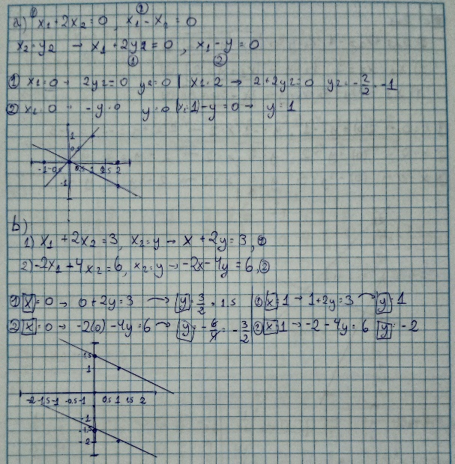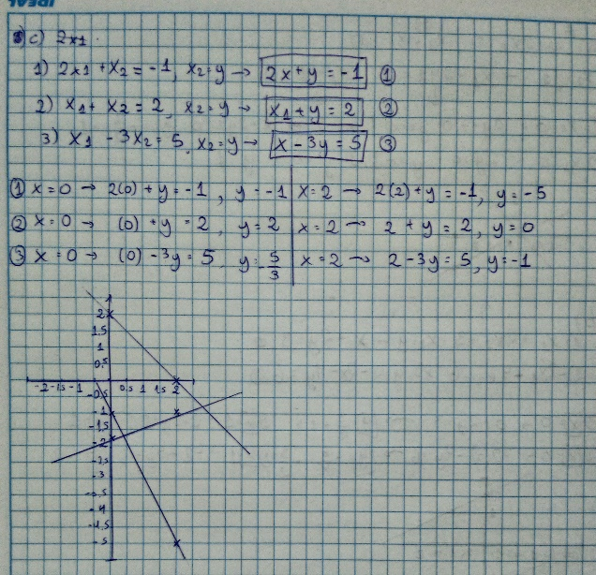Para cada uno de los siguientes sistemas lineales, obtenga, de ser posible, una solución con métodos gráficos. Explique los resultados desde un punto de vista geométrico.

|  |  |  |  |  |
| --- | --- | --- | --- | --- |
| a. 𝑥1 + 2𝑥2 = 0, | b. | 𝑥1 + 2𝑥2 = 3, | c. 2𝑥1 + 𝑥2 = −1, | d. 2𝑥1 + 𝑥2 + 𝑥3 = 1, |
| 𝑥1 − 𝑥2 = 0. |  | −2𝑥1 − 4𝑥2 = 6. | 𝑥1 + 𝑥2 = 2, | 2𝑥1 + 4𝑥2 − 𝑥3 = −1. |
|  |  |  | 𝑥1 − 3𝑥2 = 5. |  |

1. Utilice la eliminación gaussiana con sustitución hacia atrás y aritmética de redondeo de dos dígitos para resolver los siguientes sistemas lineales. No reordene las ecuaciones. (La solución exacta para cada sistema es 𝑥1 = −1,

𝑥2 = 2, 𝑥3 = 3.)

a. −𝑥1 + 4𝑥2 + 𝑥3 = 8, b. 4𝑥1 + 2𝑥2 − 𝑥3 = −5,

5 2 2 1 1 1

3 𝑥1 + 3 𝑥2 + 3 𝑥3 = 1, 9 𝑥1 + 9 𝑥2 − 3 𝑥3 = −1,

2𝑥1 + 𝑥2 + 4𝑥3 = 11. 𝑥1 + 4𝑥2 + 2𝑥3 = 9,

1. Utilice el algoritmo de eliminación gaussiana para resolver, de ser posible, los siguientes sistemas lineales, y determine si se necesitan intercambios de fila:

a. 𝑥1 − 𝑥2 + 3𝑥3 = 2, b. 2𝑥1 − 1.5𝑥2 + 3𝑥3 = 1,

3𝑥1 − 3𝑥2 + 𝑥3 = −1, −𝑥1 + 2𝑥3 = 3,

𝑥1 + 𝑥2 = 3. 4𝑥1 − 4.5𝑥2 + 5𝑥3 = 1,

c. 2𝑥1 = 3, d. 𝑥1 + 𝑥2 + 𝑥4 = 2,

𝑥1 + 1.5𝑥2 = 4.5, 2𝑥1 + 𝑥2 − 𝑥3 + 𝑥4 = 1,

− 3𝑥2 + 0.5𝑥3 = −6.6. 4𝑥1 − 𝑥2 − 2𝑥3 + 2𝑥4 = 0,

2𝑥1 − 2𝑥2 + 𝑥3 + 𝑥4 = 0.8. 3𝑥1 − 𝑥2 − 𝑥3 + 2𝑥4 = −3.

**Respuestas:**

**A:** [1.1875 1.8125 0.875 ]

**B:** [-1. -0. 1.]

**C:** [ 1.5 2. -1.2 3. ]

**D:** No existe solución única.

1. Use el algoritmo de eliminación gaussiana y la aritmética computacional de precisión de 32 bits para resolver los siguientes sistemas lineales.

**Respuestas:**

A: [ -227.07666, 476.92264, -177.69217]

B: [ 0.9999997, 1.0000001, 0.9999998]

C: [ -0.03174075, 0.5951853, -2.3808312, 2.7777011 ]

D: [ 1.8830411, 2.807017 , 0.73099416, 1.4385967 0.09356727]

1. Dado el sistema lineal:

𝑥1 − 𝑥2 + 𝛼𝑥3 = −2,

−𝑥1 + 2𝑥2 − 𝛼𝑥3 = 3,

𝛼𝑥1 + 𝑥2 + 𝑥3 = 2.

* 1. Encuentre el valor(es) de 𝛼 para los que el sistema no tiene soluciones.
  2. Encuentre el valor(es) de 𝛼 para los que el sistema tiene un número infinito de soluciones.
  3. Suponga que existe una única solución para una a determinada, encuentre la solución.

Respuesta:

1. 𝛼= 1
2. 𝛼= -1
3. 𝛼= 0

# EJERCICIOS APLICADOS

1. Suponga que en un sistema biológico existen n especies de animales y m fuentes de alimento. Si 𝑥𝑗 representa la población de las *j*-ésimas especies, para cada 𝑗 = 1, ⋯ , 𝑛; 𝑏𝑖; representa el suministro diario disponible del *i*-ésimo alimento y 𝑎𝑖𝑗 representa la cantidad del *i*-ésimo alimento.

𝑎11𝑥1 + 𝑎12𝑥2 + ⋯ + 𝑎1𝑛𝑥𝑛 = 𝑏1,

𝑎21𝑥1 + 𝑎22𝑥2 + ⋯ + 𝑎2𝑛𝑥𝑛 = 𝑏2,

⋮ ⋮ ⋮ ⋮

𝑎𝑚1𝑥1 + 𝑎𝑚2𝑥2 + ⋯ + 𝑎𝑚𝑛𝑥𝑛 = 𝑏𝑚,

representa un equilibrio donde existe un suministro diario de alimento para cumplir con precisión con el promedio diario de consumo de cada especie.

* 1. Si

1 2 0 3

𝐴 = [𝑎𝑖𝑗] = 1 0 2 2

0 0 1 1

𝐱 = (𝑥𝑗) = [1000, 500, 350, 400], y 𝐛 = (𝑏𝑖) = [3500, 2700, 900]. ¿Existe suficiente alimento para satisfacer el consumo promedio diario?

* 1. ¿Cuál es el número máximo de animales de cada especie que se podría agregar de forma individual al sistema

con el suministro de alimento que cumpla con el consumo?

* 1. Si la especie 1 se extingue, ¿qué cantidad de incremento individual de las especies restantes se podría soportar?
  2. Si la especie 2 se extingue, ¿qué cantidad de incremento individual de las especies restantes se podría soportar?

**Respuesta:**

1. Sí hay suficiente comida para las especies.

1. Los valores pueden ser:

1. Los valores pueden ser:

1. Los valores pueden ser:

# EJERCICIOS TEÓRICOS

1. Repita el ejercicio 4 con el método Gauss-Jorda

**Respuestas:**

A: [ -227.07669067, 476.92263794, -177.69216919]

B: [ 0.9999997, 1.00000012, 0.99999982]

C: [ -0.03174108, 0.5951857 , -2.38083124, 2.77770114]

D: [ 1.88304102, 2.80701733, 0.73099416, 1.43859673, 0.09356727]

